NUEVAS GEOMETRÍAS
Belén Martínez Pérez. Profesora de Enseñanza Secundaria. I.E.S. Bajo Cinca, Fraga.

1.- Buscando la geometría.

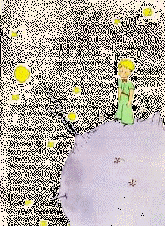
Entonces el principito señaló con gravedad:
-¡No importa, es tan pequeña mi casa!
Y agregó, quizás, con un poco de melancolía:
-Derecho, camino adelante… no se puede ir muy lejos
De esta manera supe una segunda cosa muy importante: su planeta de origen era apenas más grande que una casa
Esto no podía asombrarme mucho. Sabía muy bien que aparte de los grandes planetas como la Tierra, Júpiter, Marte, Venus, a los cuales se les ha dado nombre, existen otros centenares de ellos tan pequeños a veces, que es difícil distinguirlos aun con la ayuda del telescopio. (el principito, Antoine De Saint Exupéry)

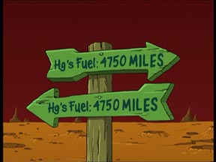
Viendo la serie Futurama, que como es sabido emplea muchos guiños matemáticos, encontramos esta singular imagen. ¿A qué se refiere?. Si se trata de la misma gasolinera, ¿es posible?.
La instantánea está tomada en Mercurio, planeta con un radio de2440km, es decir, unas 1512 millas.
Haciendo un pequeño cálculo, $2π⋅\text{1512}≈\text{9500}$millas de ecuador. Es decir, la gasolinera más cercana está situada exactamente en el punto diametralmente opuesto a la señal.

Supongamos ahora que nuestro planeta fuera mucho más pequeño, casi tanto como el planeta del Principito, unos 3 ó 4 metros de radio. ¿Seríamos capaces de construir un rectángulo del tamaño de una cancha de baloncesto?. Podemos empezar situándonos en el ecuador y allí trazar una línea todo lo “recta” que podamos, (muy recta no saldrá porque observamos que enseguida empezaría a curvarse). Ahora, para la construcción de las bandas, necesitamos dos líneas perpendiculares al ecuador…

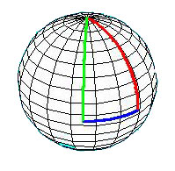
Ya nos lo estábamos imaginando… ¡las rectas se cortan!. Ambas son perpendiculares al ecuador y sin embargo no paralelas. ¿Será que no estamos trazando bien las rectas? ¿Será que no hemos medido los ángulos de forma adecuada? Necesitamos una geometría específica para este pequeño mundo.

1.1.- Mensaje a Tierra.
Sabemos que en la Tierra han existido grandes geómetras de la talla de Euclides quien dedicó gran parte de su vida a la elaboración de una geometría consistente. ¿Podrá Euclides resolver nuestro problema?. Nuestras cuestiones son enviadas y rápidamente recibimos vía satélite las respuestas:
“No negamos la consistencia de la geometría de Euclides pero es necesario tener en cuenta que los resultados de esta se basan en 5 axiomas que durante muchos años se supusieron ciertos. Los avances en diversas ramas de las Matemáticas y de la Astrofísica han creado la necesidad de nuevas geometrías elaboradas por grandes mentes como la de Riemann, Lobachevsky y Bolyai. Proponemos que sean ustedes mismos los que analicen que geometría deben aplicar en su pequeño planeta. Para ello enviamos una serie de directrices:
La geometrías que proponemos son:

- Geometría euclídea: los ángulos interiores de un triángulo suman exactamente 180º
- Geometría hiperbólica: los ángulos interiores de un triángulo suman menos de 180º
- Geometría elíptica: los ángulos interiores de un triángulo suman más de 180º

Para llegar a concluir cual de ellas se ajusta a sus necesidades deberán demostrar utilizando las herramientas y saberes matemáticos que poseen una de estas tres condiciones. Hace falta que sea cierta para todos los triángulos.

Será necesario que tengan claro el concepto “recta”, en cualquier geometría la recta es el camino más corto que une dos puntos. Con estos datos, confiamos obtengan una demostración fiable.”

2.- Nos ponemos en marcha.

2.1.- Geodésicas.
Lo primero que tenemos que analizar es si lo que hemos considerado una recta realmente lo es, es decir si los ecuadores son los caminos más cortos entre dos puntos.
Necesariamente este ecuador es el camino más corto entre P y Q puesto que es la línea menos curvada que se puede trazar en la esfera.
P
Q
O
Una circunferencia máxima queda determinada por dos puntos que no sean diametralmente opuestos P, Q junto con el punto O, centro de la esfera, sin más que hacer la intersección entre el plano que determinan los tres puntos y la esfera.

Ya tememos las “rectas” en nuestra nueva geometría, a las circunferencias máximas les llamaremos geodésicas.
Ejercicio 1.- Dada una recta en el plano eucídeo, si situamos dos puntos sobre ella, ¿cómo queda dividida ésta?. ¿Qué pasa si hacemos lo mismo sobre una geodésica?.

Ejercicio 2.- En la geometría de Euclides existe un único camino mínimo entre dos puntos. ¿Es esto siempre cierto en la geometría de la esfera?.

Ejercicio 3.- ¿Sabrías demostrar el teorema que sigue?

Pista: Tomar los planos que contienen a las circunferencias máximas y pensar en su intersección.
Teorema:
Dos circunferencias máximas se cortan en dos puntos diametralmente opuestos (antipodales).

Con la demostración de este teorema podemos concluir el primer gran resultado de nuestra geometría:

DOS RECTAS CUALESQUIERA TIENEN DOS PUNTOS EN COMÚN.
Es decir, NO EXISTE PARALELISMO.

Ejercicio 4.- Indica las posiciones relativas que pueden tener dos rectas en el plano y en la esfera.

Ejercicio 5.- Dadas tres geodésicas. ¿de cuantas maneras puede quedar dividida la esfera?. Compáralo con el caso de tres rectas en el plano. ¿Cuántos vértices se determinan en ambos casos?.

Ejercicio 6 Cuantas más rectas/geodésicas traces en cualquiera de las dos geometrías, más regiones podrás determinar. ¿sabrías decir el número máximo de ellas?

Nº de líneas | 1 | 2 | 3 | 4 | N
Plano
Esfera

2.2.- Plano tangente: ángulos en la superficie esférica.
Dado un punto cualquiera de una superficie esférica existe un único plano tangente a la esfera en ese punto. Este plano será perpendicular al radio de la esfera en dicho punto.
Si tenemos dos geodésicas, el ángulo que forman ambas será igual al ángulo formado por las rectas tangentes a las líneas en el punto de incidencia. Dichas rectas nacen de la intersección del plano tangente en el punto con el plano que determina cada una de las geodésicas

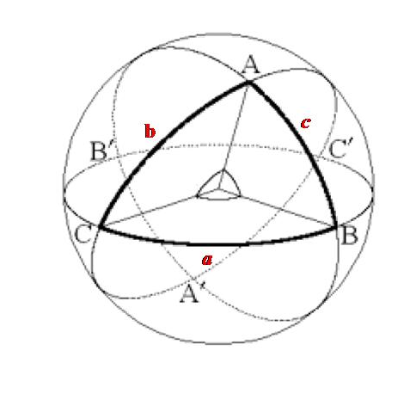
2.3.- Triángulos esféricos.
Un triángulo esférico es una porción de superficie esférica limitada por tres circunferencias máximas. Ahora bien, tres rectas sobre una superficie esférica determinan 8 triángulos esféricos. Será preciso determinar de qué triángulo estamos hablando.

Si unimos el centro de la esfera con los vértices del triángulo, obtenemos un triedro que se corresponde unívocamente con el triángulo esférico. Además esta correspondencia conserva los ángulos de la manera que se detalla en la figura adjunta. Por lo tanto, estudiar ángulos de triángulos esféricos, equivale a estudiar los ángulos del triedro correspondiente.

Ejercicio 7.- Calcular ángulos de triángulos esféricos

a) $\begin{matrix}A=\text{PN} & B=\left(0\text{º,}\text{45}ºE\right) & C=\left(0\text{º,}\text{45}ºW\right)\end{matrix}$
b) $\begin{matrix}A=\text{PN} & B=\left(0\text{º,}\text{60}ºE\right) & C=\left(0\text{º,}\text{60}ºW\right)\end{matrix}$
c) $\begin{matrix}A=\text{PS} & B=\left(0\text{º,}\text{30}ºE\right) & C=\left(0\text{º,}\text{30}ºW\right)\end{matrix}$
d) $\begin{matrix}A=\left(\text{45}ºN,0º\right) & B=\left(0\text{º,}\text{90}ºE\right) & C=\left(0\text{º,}\text{90}ºW\right)\end{matrix}$
e) $\begin{matrix}A=\left(\text{60}ºN,0º\right) & B=\left(0\text{º,}\text{90}ºW\right) & C=\left(\text{60}ºS,0º\right)\end{matrix}$

2.4.- Ángulos del triángulo esférico.
Teorema previo:
En un triángulo esférico, la suma de la medida de los lados es siempre menor que $2πr$

Demostración:
A
B
C
A’

Prolongamos los lados AB y AC hasta la antípoda de A; como CB es geodésica, se verifica:
$\text{BC}<A'B+A'C$ $⇒$ $\text{AB}+\text{AC}+\text{BC}<A'B+A'C+\text{AB}+\text{AC}=\text{ABA}'+\text{ACA}'=2πr$$⇒$$\text{AB}+\text{AC}+\text{BC}<2πR$.
c.q.d.

Teorema:
En un triángulo esférico, los ángulos interiores suman más de 180º.
Demostración:

Lo primero que haremos será construir el triedro suplementario: Para ello necesitamos los tres radios de la esfera perpendiculares a los tres planos del triedro de nuestro triángulo esférico.

B’
c
A
B
A’
c’
C
C’

Nota:Para tener una idea intuitiva del triedro suplementario, podemos pensar en el diedro suplementario. Observar que es evidente que los ángulos c y c’ suman 180º.

Volviendo al triedro suplementario:

Los arcos de circunferencia a, b y c tendrán unas longitudes de: $\begin{matrix}a=\frac{A2πr}{\text{360}}; & b=\frac{B2πr}{\text{360}}; & c=\frac{C2πr}{\text{360}}\text{.}\end{matrix}$ y los segmentos que determinan $A^{'}$, $B^{'}$ y $C^{'}$: $\begin{matrix}a^{'}=\frac{\left(\text{180}−A\right)2πr}{\text{360}}; & b^{'}=\frac{\left(\text{180}−B\right)2πr}{\text{360}}; & c^{'}=\frac{\left(\text{180}−C\right)2πr}{\text{360}}\text{.}\end{matrix}$ Por lo tanto:
$a+a^{'}=\frac{A2πr}{\text{360}}+\frac{\left(\text{180}−A\right)2πr}{\text{360}}=\frac{A2πr+\text{180}⋅2πr−A2πr}{\text{360}}=πr$
Del mismo modo:$b+b^{'}=πr$; $c+c^{'}=πr$
Tomando las tres identidades obtenidas y sumándolas, obtenemos:
$\begin{matrix}\underline{\begin{matrix}a^{'}=πr−a \\ b^{'}=πr−b \\ c^{'}=πr−c\end{matrix}} \\ \left(a^{'}+b^{'}+c^{'}\right)=3πr−\left(a+b+c\right)\end{matrix}$
Como $0<a^{'}+b^{'}+c^{'}<2πr$$⇒$ $0<3πr−\left(a+b+c\right)<2πr$ $⇒$$πr<a+b+c<3πr$
Sustituyendo:
$$\begin{aligned}πr<\frac{A2πr}{\text{360}}+\frac{B2πr}{\text{360}}+\frac{C2πr}{\text{360}}<3πr \\ πr<\frac{2πr\left(A+B+C\right)}{\text{360}}<3πr \\ \text{180}<A+B+C<\text{540}\end{aligned}$$
c.q.d.

Ejercicio 8.- ¿Será cierto el Teorema de Pitágoras en Geometría esférica?.

2.5.- Huso esférico.

Denominamos Huso esférico a cualquier porción de la superficie esférica delimitada por dos geodésicas.

Ejercicio 9.- Sabiendo que el área de la superficie esférica es $4{πr}^{2}$. ¿Cuál será el área de un huso esférico de ángulo $α$?.

2.6.- Área del triángulo esférico.

Cómo calcular el área de un triángulo esférico.

$\begin{aligned}Δ\left(\text{ABC}\right)+Δ\left(A'\text{BC}\right)=\frac{A}{\text{360}}4{πr}^{2} \\ Δ\left(\text{ABC}\right)+Δ\left(\text{AB}'C\right)=\frac{B}{\text{360}}4{πr}^{2} \\ Δ\left(\text{ABC}\right)+Δ\left(\text{ABC}'\right)=\frac{C}{\text{360}}4{πr}^{2}\end{aligned}$

$Δ\left(\text{ABC}\right)+Δ\left(\text{ABC}'\right)+Δ\left(\text{AB}'C\right)+Δ\left(AB^{'}C^{'}\right)=\frac{1}{2}4{πr}^{2}$
Como$Δ\left(AB^{'}C^{'}\right)=Δ\left(A^{'}\text{BC}\right)$, (por ser opuestos por el vértice) tenemos:$Δ\left(\text{ABC}\right)+\frac{C}{\text{360}}4{πr}^{2}−Δ\left(\text{ABC}\right)+\frac{B}{\text{360}}4{πr}^{2}−Δ\left(\text{ABC}\right)+\frac{A}{\text{360}}4{πr}^{2}−Δ\left(\text{ABC}\right)=2{πr}^{2}$ $⇒$
$2Δ\left(\text{ABC}\right)=\left(\frac{A+B+C}{\text{360}}\right)4{πr}^{2}−2{πr}^{2}$ Por tanto:

$Δ\left(\text{ABC}\right)=\left(\frac{A+B+C}{\text{360}}\right)2{πr}^{2}−{πr}^{2}$
$$Δ\left(\text{ABC}\right)=\left(\frac{A+B+C−\text{180}}{\text{180}}\right){πr}^{2}$$
$Δ\left(\text{ABC}\right)=\left(\frac{A+B+C}{\text{180}}−1\right){πr}^{2}$

Ejercicio 10.- Suponer que tenemos un triángulo en la esfera con ángulos A, B y C, ¿podemos encontrar un triángulo más grande con los mismos ángulos?.

Ejercicio 11.- Si de la fórmula del área del triángulo esférico despejamos la suma de los ángulos, obtenemos la siguiente fórmula: $A+B+C=\text{180}+\frac{\text{180}⋅Δ\left(\text{ABC}\right)}{{πr}^{2}}$ . Sabiendo que el radio de la Tierra es de 6350km. ¿A partir de que área la suma de los ángulos supera en un grado a la suma euclídea (180º)?. Calcula el área de la Tierra y compárala con el resultado obtenido. Podemos realizar los mismos cálculos para la Luna (cuyo radio es de 1736km) y para el planeta del principito (cuyo radio podríamos estimar en 3m).

Ejercicio 12.- Si conociéramos el área de un polígono esférico. ¿Podríamos calcular la suma de sus ángulos?. (Pensar en el caso de un polígono de 4 lados)

CUADRO COMPARATIVO

Geometía Euclídea | Geometría esférica
Una línea recta es el camino más corto entre dos puntos | La geodésica es el camino más corto entre dos puntos
Las rectas son infinitas. La distancia entre dos puntos no tiene cota superior | Una geodésica tiene longitud finita 2πr. La distancia máxima que pueden tener dos puntos es πr
Existe una única recta que une dos puntos | La geodésica será única siempre y cuando los dos puntos no sean antipodales, en cuyo caso habrá infinitas
Existen líneas que no tienen puntos en común (paralelas) | No existe paralelismo
Dos rectas no paralelas poseen un único punto en común | Dos geodésicas siempre tienen dos puntos antipodales en común
Dos rectas perpendiculares generan 4 ángulos rectos | Dos geodésicas perpendiculares generan 8 ángulos rectos
Dos rectas que se cortan no tienen perpendicular común | Dos geodésicas tienen perpendicular común
El polígono más sencillo que se puede generar con rectas se llama triángulo | El polígono más sencillo que puede generarse con geodésicas es el huso esférico
Tres rectas con una intersección común generan seis regiones infinitas | Tres geodésicas con un punto en común determinan seis husos esféricos (finitos)
Si tres rectas son secantes dos a dos sin intersección común determinan 7 regioines, seis infinitas y una finita, triángulo | Tres circunferencias máximas sin intersección común determinan 8 triángulos esféricos.
Si dos rectas son paralelas y una es secante quedan determinadas seis regiones infinitas | ¡IMPOSIBLE!
Un triángulo tiene, como mucho un ángulo recto | Un triángulo esférico puede tener 0, 1, 2 y hasta 3 ángulos rectos

3.- Geometría hiperbólica.
Así como la geometría elíptica rechaza la existencia de paralelas, la geometría hiperbólica rechaza la unicidad de la paralela a una recta pasando por un punto exterior a ella.

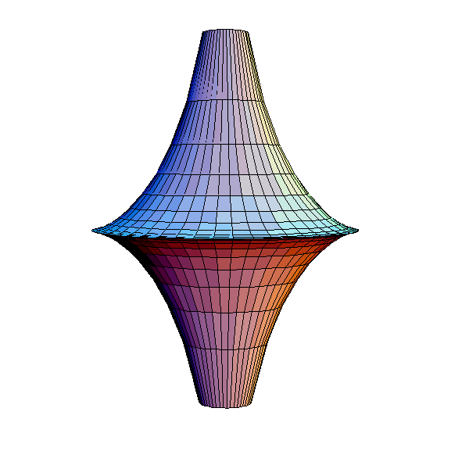
Como habíamos comentado, en esta nueva geometría la suma de las medidas de los ángulos de un triángulo es menor que 180º. Esta geometría es la que se ven obligados a aplicar los habitantes de una pseudoesfera

Puede parecer absurdo puesto que ¿Quién puede vivir en una pseudoesfera?. Nosotros mismos, la teoría de la relatividad de Einstein, asegura que el espacio donde vivimos está curvado de tal manera que es la geometría hiperbólica la que debemos aplicar en él.
A modo de ejemplo: Newton entendía la gravitación como una acción de fuerzas. Dos masas (imaginemos dos esferas) ejercen entre sí una fuerza que se "mueve" (figurativamente hablando) a lo largo de la recta que pasa por sus centros. Para Einstein la gravedad se debe a una "curvatura" del espacio – tiempo. Para él toda masa produciría una distorsión en el espacio por el cual nosotros nos "deslizaríamos".

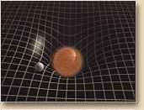
Imaginemos una cama bien extendida, su superficie se asemeja a una superficie euclidiana, plana. Si sobre esa superficie se apoya una bola de plomo, deja de ser plana para transformarse en "curva". Cualquier objeto que se encuentre sobre la sábana cerca de la bola se deslizará hacia él por efecto de la curvatura. En el caso del espacio – tiempo, La Tierra, por ejemplo, curvaría nuestro espacio de manera que cuando soltamos un lápiz él se deslizaría por "esa curvatura" hacia el suelo

